VOĐENJE KAO INTEGRALNI DIO MENADŽMENTA
- Vođenje je definisano kao sposobnost neke osobe da utiče na druge ljude tako da oni sarađuju i doprinose ostvarivanju ciljeva organizacije i ostvarenju individualnih ciljeva, odnosno potrebaDakle, vođenje podrazumijeva moć, znanje i atraktivnost jedne osobe ili pridobija druge ljude za realizaciju poslovnih ideja.
FAKTORI KONKURENTSKE PREDNOSTI ORGANIZACIJE
- Četiri osnovna faktora koja determinišu konkurentsku prednost:
  - Efikasnost i efektivnost
  - Kvalitet
  - Inovativnost
  - Sposobnost potpunog razumijevanja i uvažavanja zahtjeva kupca
EFIKASNOST I EFEKTIVNOST KAO FAKTORI KONKURENTSKE PREDNOSTI ORGANIZACIJE
- Najvažnija komponenta efikasnosti je produktivnost zaposlenih, koja se obično mjeri rezultatima po jednom zaposlenom.
- To znači, preduzeće sa najvećom produktivnošću po zaposlenom će imati najniže troškove proizvodnje.
- Efektivnost je stepen u kojem preduzeće ostvaruje svoje ciljeve, tj. proizvodi proizvode i pruža usluge koje se traže na tržištu.
- Ponekad efikasnost vodi ka efektivnosti.
- Primjer: proizvodnja uz niske troškove (efikasnost) daje konkurentnost na tržištu (niske cijene proizvoda), čime se postiže efektivnost poslovanja.
- EFEKTIVNOST , raditi prave stvari, znači biti usmjeren na oblikovanje proizvoda i kupcu (kralj na tržištu) ponuditi pravu stvar.
- EFIKASNOST, raditi stvari na pravi način, znači da se željena stvar radi na pravi način,uzminimalan angažman resursa.
KARAKTERISTIKE KORPORACIJE KAO OBLIKA ORGANIZOVANJA
- Korporacija je najrazvjeniji oblik društva kapitala. Korporacija je po svom pravnom ustrojstvu i opredjeljenju dioničarsko društvo. Vlasnici dionica imaju ograničenu odgovornost za dugove korporacije.
- Sav kapital je podijeljen na dionice koje drže njihovi individualni vlasnici, a koje glase na korporaciju.
- Vlasnici dionica mogu te dionice u cjelini ili pak, u određenom dijelu da prodaju kad to sami odluče.
- Korporacija omogućava prikupljanje ogromnih finansijskih sredstava za obavljanje krupnih poslovnih poduhvata .
- Dijelovi korporacije nemaju svoj kapital, nemaju svoje upravljačke organe. Te organe ima samo korporacija kao cjelina.
- Samo je korporacija kao cjelina obračunska jedinica sa društvom. Ali neke korporacije daju autonomiju svojim dijelovima i tako ih podstiču na razvoj.
Korporacijski problemi
- Najčešći uzroci korporacijskih poslovnih problema :
  - slab menadžment,
  - prevelika ekspanzija,
  - neadekvatna finansijska kontrola,
  - visoki troškovi,
  - pojava snažne konkurencije,
  - nepredviđeno smanjenje tražnje i organizacijska inertnost.
Postoje dvije faze strategijskog zaokreta i to:
1. zaustavljanje negativnih trendova 2. konsolidacija
Proces komuniciranja sastoji se od pet elemenata, i to su:
¨ pošiljalac poruke (izvor),
¨ šifrovanje,
¨ kanal prenosa poruke,
¨ primalac poruke,
¨ povratna informacija - povratna sprega.
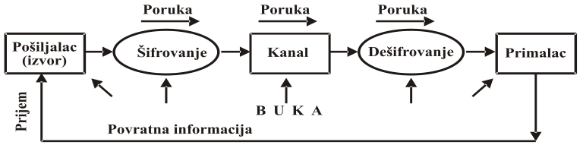
Slika prikazuje mjesto i ulogu kontrolisanja u ukupnoj menadžerskoj aktivnosti organizacije.
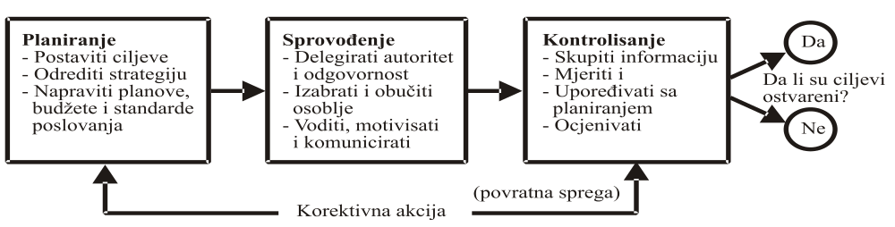
Prvi korak jeste odrediti šta će se mjeriti. Procesi i rezultati moraju biti objektivno i konzistentno mjerljivi. Fokus bi trebao da bude
na najznačajnijim elementima u procesu - na onima koji su u najvećoj korelaciji sa troškovima.
Drugi korak je uspostavljanje standarda rezultata (performansi). Oni su mjere prihvatljivih rezultata.
Treći korak procesa kontrole je kreiranje sistema mjerenja ostvarenih performansi. Sistem mjerenja mora biti unaprijed definisan.
Četvrti korak je usporedba ostvarenih učinaka sa prethodno utvrđenim standardima i normama. Ovo je ključna faza u procesu
kontrole. U ovoj fazi se dolazi do saznanja da li postoji razlika između stvarnih i planiranih veličina.
Peti korak je preduzimanje konkretnih akcija koje se definišu kao promjene koje čine menadžeri firme u načinu funkcionsanja
organizacije, u cilju da se osigura efikasnije i efektivnije dostizanje organizacijskih ciljeva, shodno ranije definisanim standardima

.Teorija hijerarhije potreba
- Najpoznatija i vjerovatno najviše navođena je teorija potreba koju je svojevremeno razvio Abraham Maslov. Ovaj istraživač je, naime insistirao da se mora poznavati i uvažavati prioritet potreba koje motivišu ljudsko ponašanje
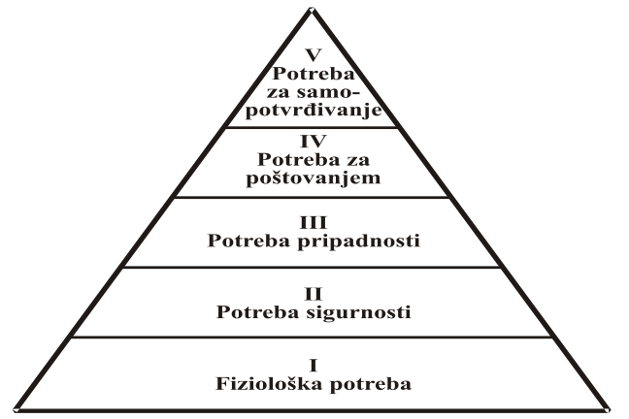
1. Fiziološke potrebe.
To su potrebe održavanja samog ljudskog života, kao što je npr. hrana, voda, stanovanje i san. Maslov je smatrao da sve ove
potrebe nisu zadovoljene do nivoa neophodnog za održavanje života druge potrebe neće motivisati ljude.
2. Potrebe za sigurnošću.
To su potrebe za sigurnošću od fizičke opasnosti i oslobađanje straha od gubljenja posla, imovine, hrane ili stana.
3. Potrebe pripadnosti.
To su potrebe koje se manifestuju kroz osjećaj prihvaćenosti od strane prijatelja, grupe, zatim potrebe da ličnost bude voljena, u
organizaciji, dobri odnosi sa pretpostavljenima i kolegama u grupi.
4. Potrebe za poštovanjem.
To su potrebe uvažavanja koje se odnose na želju pojedinca da ima pozitivan imidž, poštovanje i priznanje od drugih.
5. Potrebe za samopotvrđivanjem.
- To su potrebe da maksimalno iskoristimo sopstvene potencijale, da postanemo ono što možemo da postanemo.
- Maslov ovo smatra najvišom potrebom u hijerarhiji potreba.
- Prema Maslovu, ove osnovne potrebe međusobno su povezane i hijerarhijski sređene prema "hitnosti" nagona.Na prvoj stepenici nalaze se najosnovnije (fiziološke) potrebe. Ako nemamo šta da jedemo i ako smo gladni, nećemo biti zainteresovani za društvene potrebe. Naše ponašanje će biti usmjereno ka ispunjenju osnovnih fizioloških potreba.
- Maslov je uoćio da se pojedinac može kretati "na dole", u suprotnom smjeru, ako osjeti da su potrebe nižeg stepena ugrožene.
Herzbergova teorija - Teorija dva faktora
- Ovu teoriju razvio je Frederik Herzberg (Frederick Herzberg) krajem 50-tih godina, na bazi anketiranja većeg broja zaposlenih sa idejom da se otkriju faktori koji presudno opredjeljuju motivaciju zaposlenih, kao i faktori koji utiču na nezadovoljstvo i nisku motivaciju.
- Osnovna ideja teorije dva faktora jeste da postoje dva nivoa potreba:
1. potrebe nižeg stepena ili "higijenske potrebe" i
2. potrebe višeg stepena ili "prvi faktor motivacije".
- Higijenski faktori uključuju: radne uslove, plate i sigurnost,politiku firme, odanost nadređenih i interpersonalne odnose. Kada bi ovi faktori pali ispod nivoa koji je po mišljenju radnika prihvatljiv, dolazilo bi do nezadovoljstva na radnom mjestu.
- Kada bi ovi faktori. Prema mišljenju radnika, bili optimalni, nezadovoljstva ne bi bilo, ali to samo po sebi, ne bi dovelo do pozitivnog stava, odnosno do povećanja radne motivacije.
- Prema Hrcbergu menadžment treba da zna da je “higijena” potrebna, ali da ona pored neutralisanja nezadovoljstva, ne daje druge pozitivne rezultate.
- Samo “pravi faktori motivacije” utiču na ljude da svoj posao obavljaju na najbolji mogući način.
- "Pravi faktori motivacije" čine drugu grupu faktora koji utiču na motivaciju. Ova grupa obuhvata: sklonost ka dostignućima, priznanje, odgovornost, sam rad, razvoj ličnosti i promocija.
- Herzberg je vjerovao da kad su ovi motivatori odsutni, radnici su neutralni prema radu, dok, ako su prisutni, zaposleni su visoko motivisani i zadovoljni.
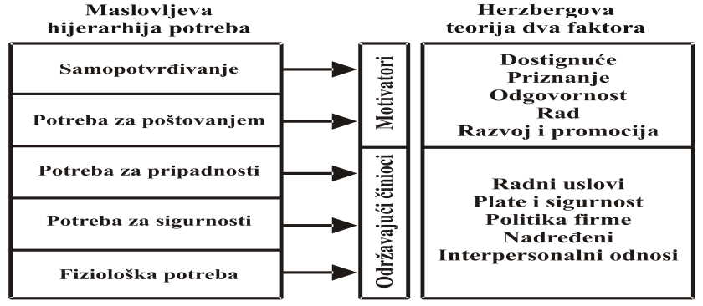
- Naime, ima mišljenja da je teorija dva faktora veliko uprošćavanje jednog vrlo složenog fenomena kao što je motivacija. Teorije o ljudskim potrebama nisu pružile odgovore kojima bi bili zadovoljni i naučnici i praktičari.
Joint venture ili zajednički pothvat je ugovor kojim dvije ili više osoba udružuju svoju imovinu i/ili rad radi ostvarenja unaprijed određenog poslovnog pothvata i koje se razdružuju nakon njegova ispunjenja, s tim da suugovaratelji proporcionalno svom udjelu ili dogovoru dijele dobitak i snose gubitak.
Motivacija: "šargarepa i štap“
- Ova se metafora odnosi na upotrebu nagrada i kazni u cilju podsticanja željenog ponašanja.
- Metafora dolazi od stare priče koja govori o tome da ako želimo natjerati magarca da se pokrene moramo ispred njega staviti šargarepu ili ga otpozadi potjerati štapom. Vjekovima su nagrada i kazna često smatrane jedinom silom koja može motivisati ljude.
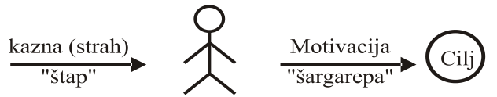
- Dakle, da bi se došlo do zadatog cilja postoje dvije mogućnosti:
- Prva, da bi čovjek (radnik) došao do cilja on je vođen motivom - nagradom. Brzina kojom će doći do cilja zavisi od njegove sposobnosti, sredstava rada, radnih uslova i stepena motivisanosti.
- Druga mogućnost, da bi čovjek došao do zadatog cilja jeste metod prinude koji ga "tjera" da dođe do cilja. Štap u obliku straha - straha od gubitka posla, gubitka materijalne naknade, degradacije ili neke druge kazne - bio je i biće jak motivator. Ipak opšte je poznato da strah nije najbolji motivator. Strah često izaziva defanzivno i osvetoljubivo ponašanje.
- Moć menadžerske pozicije da dodjeljuje i uskraćuje nagrade ili određuje kazne različitih vrsta daje im, u velikoj mjeri, sposobnost kontrole ekonomske i socijalne dobrobiti podređenih.
- "Očekuje se (razumije se bez prisile) da se uz pomoć adekvatnog motivacionog mehanizma, ljudi privuku u organizaciju, dovoljno dugo zadrže u njoj, uredno dolaze na posao, ostvaruju blistave performanse i budu dobri građani dotičnog preduzeća".
LIDER
Duševan,Vizionar, Strastan, Kreativan, Fleksibilan, Inovativan, Hrabar, Imaginativan Eksperimentiše, Inicira promjene, Lična snaga
MENADŽER
Uman, Racionalan, Konsultativan Uporan, Rješava problem, Analitičan, Obazriv, Autoritativan, Stabilizuje, Poziciona moć
Karakteristike koje bi trebalo da ima dobar lider menadžer:
- govori istinu
-priznaje grešku
- ispravlja greške drugih
- priznaje svoje neznanje
- bira dobre saradnike
- drži dato obećanje
- podržava inovacije
- nagrađuje uspjeh
. Autoritativni stil vođenja
- Sve ciljeve postavlja menadžer. On definiše i analizira problem, razmatra alternativna rješenja, sam donosi odluku, određuje način na koji treba ciljeve izvršiti i sredstva za njihovo izvršenje. Menadžer kontroliše da li saradnici postupaju u skladu sa datim uputstvima. Potčinjeni nemaju nikakvo pravo u planiranju zadataka niti slobodu izbora u njihovom izvršavanju. Menadžer je nosilac prava nagrađivanja i kažnjavanja. Sve značajnije informacije zadržava za sebe tako da podređeni nemaju uvid ni u odvijanje procesa rada radne grupe, a kamoli poslovanja organizacije. Praktično menadžer ima svu vlast i guši svaku inicijativu podređenih.
Demokratski stil rukevođenja
- Svi ciljevi kao i sredstva potrebna za njihovo izvršenje se zajednički utvrđuju. Radna grupa preuzima analizu problema, razvija alternativna rješenja i donosi konačnu odluku. Menadžer daje inicijalne predloge ako smatra da je potrebno i smatra se više ili manje članom radne grupe. On pruža podršku i podstiče međusobnu saradnju i pomaganje članova radne grupe, pokazuje razumijevanje i pažnju za želje članova radne grupe uključujući i napredovanje. Pohvalu ili kritiku izražava u vezi posla ili datog prijedloga a ne u vezi sa nekim članom grupe. Suština demokratskog stila vođenja sastoji se u aktiviranju svih učesnika u planiranju i izvršavanju zadataka. Naime, u toku planiranja zadataka dozvoljeni su predlozi i sugestije, međutim, kada se isti definišu moraju se izvršiti. Efekti demokratskog vođenja zavise od stepena učešća članova u pita-njima radne grupe.
Stil vođenja »laisser faire«
- Ovaj tip vođenja predstavlja suštu suprotnost autoritativnom. Menadžer ne navodi samoinicijativno ni ciljeve ni sredstva za njihovu realizaciju. Uputstva, informacije i objašnjenja on daje na zahtjev grupe. Grupa može a ne mora da koristi informacije koje je dao. Članovi grupe snose odgovornost za ideje, predloge i odluke koje donose. Menadžer praktično ima ulogu posmatrača. Suština ovog tipa vođenja sastoji se u tome da se grupi izdaju zadaci a njihovo izvršenje se prepušta svakom poiedincu uz djelimičnu kontrolu Prema tome, osnovna karakteristika ovog tipa vođenja je velika samostalnost izvršilaca.
Sljedeće svrhe komuniciranja su: koordiniranje, kontrolisanje, podučavanje, stimulisanje i intervenisanje
Međunarodni standardi kvaliteta ISO 9000 predstavljaju minimum zahtjeva u pogledu ostvarenja kvaliteta. Iso 9000 pomaže svim
preduzećima u primjeni i djelotvornom provođenju sustava upravljanju kvalitetom čiji je cilj da definira jedinstven sustav i koji
isporučioca ćini sigurnim kako proizvodi i usluge odgovaraju zahtjevima tržišta i potrebama kupca.
Koncept standarda ISO 9000sastoji se od tri strategije:
- Tržišna strategija kvaliteta podrazumjeva povečanje tržišnog učešća na osnovu poboljšanja kvaliteta proizvoda i usluga.
- Poslovna strategija kvaliteta ima za cilj podizanje kontinuiranog unapređenja poslovnih rezultata.
- Strategija podizanja nivoa kvalitete života u direktnoj je svezi sa kulturom jednog naroda, nivoom naučnotehničke razvijenosti, zaštiti čovjekove radne i životne sredineresursa.
Likvidnost je svojstvo imovine ili njezinih pojedinih dijelova koje se mogu pretvoriti u gotovinu dostatnu za pokriće preuzetih obaveza.

Analiza likvidnosti
- sposobnost podmirenja obaveza
- zadaci anlaize su:
  - ispitivanje likvidnosti sredstava
  - uspitivanje dospejlosti obaveza
  - ispitivanje odnosa obrtnih sredstava i tuđih izvora

KONTROLA KROZ POVRATAK NA ULOŽENA SREDSTVA-DU PONT ANALIZA
Jedna od najuspješnijih kontrolnih tehika je ona koja mjeri i apsolutni i relativni uspjeh kompanije ili jedinice kompanije
prema odnosu prihoda i investiranog kapitala.
FINANSIJSKI POKAZATELJI KAO MJERILO EFIKASNOSTI PREDUZEĆA
Riječ je o koeficijentima usmjerenim ka različitim pravcima finansijske analize, kao što su:
- 1. analiza likvidnosti,
- 2. analiza upravljanja zalihama,
- 3. analiza dugoročne finansijske pozicije preduzeća,
- 4. analiza profitabilnosti,
- 5. ostali finansijski pokazatelji uspješnosti poslovanja preduzeća.
STRATEGIJA RAZVOJA KORPORACIJA
- Sve korporacije moraju prije ili kasnije odgovoriti na pitanja korporacijske strategije :
  - Možemo li proširiti, smanjiti, ili nastaviti naše poslovanje nepromijenjeno?
  - Da li ćemo naše aktivnosti komentarisati u okviru postojeće grane, ili bi ih mogli diversifikovati u ostale grane?
  - Ako mi želimo rasti i proširivati se, da li ćemo to uraditi kroz interni razvoj ili kroz eksternu kupovinu.
Prvi skup pretpostavki koji je McGregor proučio bila je teorija X koja je sadržavala:
1. prosječno ljudsko biće posjeduje određenu odbojnost prema radu i izbjegavaće rad kad god to može,
2. zbog ove ljudske karakteristike (odbojnost prema radu) većinu ljudi treba tjerati, kontrolisati, usmjeravati i prijetiti im
kaznama da bi oni učinili dovoljan napor ostvarenja organizacije,
3. prosječno ljudsko biće više voli da ga drugi vodi, želi da izbjegne odgovornost, ima relativno malo ambicija i prije
svega želi sigurnost.
Kao suprotnost ovim pretpostavkama X, McGregor je postavio jedan drugi skup pretpostavki, teoriju Y, prema kojoj:
- 1. prosječno ljudsko biće ne posjeduje urođenu odbojnost prema radu,
- 2. spoljašnja kontrola i prijetnja nisu jedina sredstva kojima se može učiniti da čovjek više uloži napor u ostvarivanje ciljeva organizacije. Ljudi će primjenjivati samokontrolu i samousmjeravanje kad rade na ostvarivanju ciljeva kojima su se posvetili,
- 3. zaposleni će se posvetiti ciljevima organizacije, ako mogu sami da usmjeravaju svoje napore i ostvaruju lične ciljeve,
- 4. izbjegavanje odgovornosti, nedostatak ambicije i naglasak na sigurnosti jesu opšte posljedice iskustva, a ne urođene ljudske karakteristike,
- 5. zaposleni imaju potencijal za razvoj koji je generalno neiskorišten u većini organizacija.
LJUDI U GRUPAMA
- Mogli bismo reći da je grupa skup ljudi koji su na neki način povezani zajedničkim interesima i među kojim postoji redovna interakcija. U grupama postoje vođe i sljedbenici.
Ukratko, grupe imaju sljedeće karakteristike:
1. zajednički cilj ili interes, 2. redovnu interakciju, 3. vođa, 4. sljedbenike, 5. pravila ponašanja, 6. razlike u statusu, 7. uloge.
MekLelandova motivaciona teorija potreba smatra da se izvjesne potrebe stiču tokom života osobe, a ne pukim rođenjem. On je
identifikovao tri tipa osnovnih motivacionih potreba.
1. Potreba za uspjeh
- Ovakve ličnosti, uopšteno, teže pozicijama vođe; često su dobri govornici, često su skloni raspravama; oni su žestoki, otvoreni, tvrdoglavi i zahtijevni; uživaju u obučavanju i javnim nastupima.
- Kod ovakvih osoba materijalni faktor je podređen na potrebe da se bude "neko i nešto". Uspjeh se doživljava kao osjećaj pobjede i uživa se u osjećanju da je bolji od drugih.
2. Potreba za moć
- To je želja da se utiče ili kontrolišu drugi, želja da se odgovara za drugog i ima autoritet nad drugim osobama
3. Potreba za druženjem
- To je želja da se ostvare bliski lični odnosi, izbjegnu konflikti i uspostave jaka prijateljstva. Ljudi s velikom potrebom za povezivanjem osjećaju se zadovoljni ako su voljeni, pa nastoje da izbjegnu osjećaj odbačenosti iz grupe.
Stilovi vođenja organizacije
- Prema klasičnoj školi o upravljanju i organizaciji, uspješan vođa treba da posjeduje sljedeće kvalitete:
TAYLOR
Pamet, - obrazovanje, naročito ili tehničko znanje, manuelnu sposobnost ili snagu, - taktičnost
- energiju, izdržljivost, - poštenje, - prosuđivanje ili zdrav razum, dobro zdravlje
FAJOL
Fizički kvalitet -zdravlje, životna snaga, način ophođenja
Mentalni kvalitet – sposobnost da razumije i uči prosuđivanje, mentalna snaga i prilagodljivost
Moralni kvalitet -energija, čvrstina, spremnost da preuzme odgovornost, inicijativa, lojalnost, taktičnost, dostojanstvenost.
Smatra se da su glavne osobine vodećih ljudi sljedeće:
- - inicijativa, radinost, samostalnost;
- - urođeno samopouzdanje, bez nekog prenaglašavanja sopstvene važnosti;
- - svijest o odgovornosti;
- - sklonost preduzimljivosti ili sklonost rizika za dobru stvar;
- - sposobnost sagledavanja vlastitih grešaka i njihovog ispravljanja;
- - stvarni autoritet, umjesto autokratskog ponašanja;
- - solidarnost i povezanost u poslu;
- - poznavanje svoje struke;
- - školovanje mišljenja, snaga uma, kritika;
- - poznavanje metoda i tehnika vođenja;
- - radna disciplina, dosljednost;
- - tačnost, pouzdanost i sl.

